A20231310Z5L2

答案　AB

解析　根据电子进入电场后的受力情况和运动情况，作出如图所示的图像。

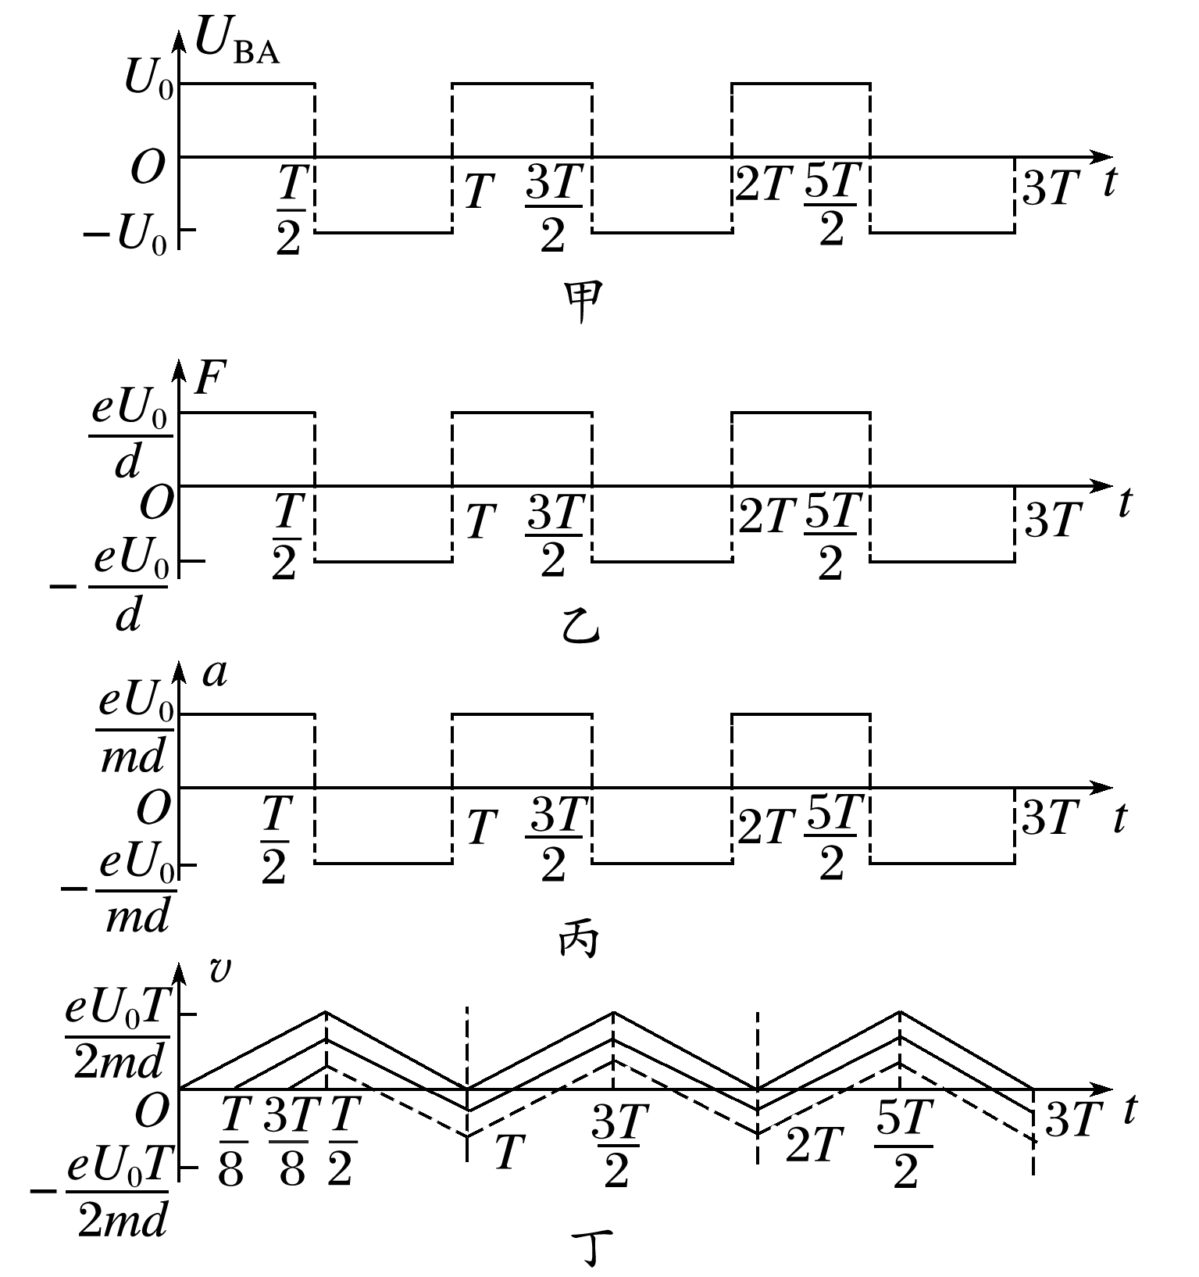

由图丁可知，当电子在*t*＝0时刻进入电场时，电子一直向B板运动，A正确。若电子在时刻进入电场，则由图丁知，电子向B板运动的位移大于向A板运动的位移，因此最后仍能打在B板上，B正确。若电子在时刻进入电场，则由图丁知，在第一个周期电子即返回至A板，C错误。若电子在时刻进入电场，则它一靠近小孔便受到排斥力，根本不能进入电场，即D错误。